РЕФЕРАТ

ДОСЛІДЖЕННЯ ЕВОЛЮЦІЇ МІЖНАРОДНИХ ТОРГОВИХ ВІДНОСИН МІЖ КРАЇНАМИ, ПІД ВПЛИВОМ ЦИФРОВИХ ТЕХНОЛОГІЙ

Дипломна робота: 81 стр., 10 рис., 5 табл., список використаних джерел із 24 найменувань, додатки 3.

Цифрові технології суттєво трансформують міжнародні торговельні процеси, створюючи нові можливості для обміну товарами та послугами. Водночас зростання ролі електронної комерції, блокчейн-технологій та штучного інтелекту стимулює розробку нових стратегій для країн і підприємств, що прагнуть залишатися конкурентоспроможними на глобальному ринку.

Об’єктом дослідження є міжнародна торгівля між країнами в умовах розвитку цифрових технологій.

Предметом дослідження є вплив цифрових технологій на структуру, динаміку та ефективність міжнародних торгових відносин.

Метою дослідження є аналізі стану та еволюція міжнародних торговельних відносин під впливом цифрових технологій. Виявлення ключових тенденцій, переваг та викликів.

У процесі виконання роботи були використані такі загальнонаукові та спеціальні методи оцінки: історичний, статистичний та аналітичний та інші методи.

У якості інформаційних джерел дослідження було використано періодичні видання, наукові праці вітчизняних та зарубіжних вчених-фахівців з проблеми дослідження, інформаційні ресурси світової комп’ютерної мережі Internet.

Робота оформлена у відповідності до методичних рекомендацій.

ГЛОБАЛЬНІ ЗАГРОЗИ, МІЖНАРОДНА ТОРГІВЛЯ, ЦИФРОВІ ТЕХНОЛОГІЇ, ЕЛЕКТРОННА КОМЕРЦІЯ, БЛОКЧЕЙН, ШТУЧНИЙ ІНТЕЛЕКТ.

ЗМІСТ

| ВСТУП……………………………………………………………………… | 6 |
| --- | --- |
| РОЗДІЛ 1. ТЕОРЕТИЧНІ ПІДХОДИ ДО ВИВЧЕННЯ ВПЛИВУ ЦИФРОВИХ ТЕХНОЛОГІЙ НА МІЖНАРОДНУ ТОРГІВЛЮ . | 9 |
| 1.1. Еволюція міжнародної торгівлі: від фізичних ринків до цифрових платформ | 9 |
| 1.2. Огляд сучасних досліджень впливу цифрових технологій на глобальні торговельні процеси | 23 |
| ВИСНОВКИ ДО РОЗДІЛУ 1 | 38 |
| РОЗДІЛ 2. ЕЛЕКТРОННА КОМЕРЦІЯ ТА ЇЇ ВПЛИВ НА СТРУКТУРУ МІЖНАРОДНОЇ ТОРГІВЛІ | 41 |
| 2.1. Дослідження динаміки росту електронної комерції на глобальних ринках | 41 |
| 2.2. Вплив електронних платформ на зміну торговельних ланцюгів  2.3. Аналіз переваг та викликів для малих і середніх підприємств у міжнародній електронній торгівлі | 51 |
| ВИСНОВКИ ДО РОЗДІЛУ 2 | 71 |
| РОЗДІЛ 3. БЛОКЧЕЙН І ШТУЧНИЙ ІНТЕЛЕКТ У ТРАНСФОРМАЦІЇ МІЖНАРОДНОЇ ТОРГІВЛІ | 73 |
| 3.1. Дослідження ефективності блокчейн-технологій для забезпечення прозорості та безпеки міжнародних торговельних операцій. | 73 |
| 3.2. Використання штучного інтелекту для прогнозування тенденцій світових ринків та оптимізації торговельних стратегій. | 77 |
| ВИСНОВКИ ДО РОЗДІЛУ 3 | 85 |
| ВИСНОВКИ  СПИСОК ВИКОРИСТАНИХ ДЖЕРЕЛ | 88  91 |

ВСТУП

Сучасний світ переживає епоху значних змін. Геополітичні зрушення, економічні невизначеності, технологічні інновації та культурні трансформації впливають на глобальні торговельні відносини й стратегії. Тому аналіз цих змін і їх вплив на торговельну політику є вкрай важливим для розуміння сучасних тенденцій.

Цифрова трансформація призвела до безпрецедентного зниження витрат на участь у міжнародній торгівлі, змінивши те, як і чим ми торгуємо, і хто може торгувати. Однак це також породило нові регулятивні проблеми, які ускладнюють для урядів забезпечення реалізації можливостей цифрової торгівлі та більшого поширення.

У зв'язку із зростаючим впливом цифрових технологій на економічні процеси, у практичну площину постають проблеми пов’язані з аналізом цих процесів, який би дозволяв краще зрозуміти їхній вплив на структуру торгівлі, виклики для суб’єктів ринку.

Цифрова трансформація створює нові можливості для розвитку міжнародної торгівлі, водночас змінюючи традиційні механізми обміну товарами та послугами.

Цифрові технології сприяють зниженню транзакційних витрат, підвищенню ефективності процесів та розширенню доступу до глобальних ринків. Проте їх впровадження також породжує виклики, пов’язані з регулюванням, кібербезпекою, захистом даних та забезпеченням рівного доступу для різних суб’єктів торгівлі.

Розвиток цифрових технологій, таких як блокчейн, штучний інтелект та електронні платформи, змінює структуру міжнародної торгівлі, впливаючи на всі етапи торговельного процесу — від укладення угод до логістики та аналізу ринкових даних. Ці зміни стають визначальними в умовах глобалізації та трансформації економічних моделей.

Актуальність теми зумовлена необхідністю дослідження сучасних тенденцій розвитку цифрових технологій у міжнародній торгівлі. Зокрема, вивчення впливу цифровізації на зміну торговельних ланцюгів, аналіз її переваг для малих і середніх підприємств, а також можливостей застосування новітніх технологій для оптимізації торговельних процесів стають важливими для економічного зростання країн.

Метою роботи є дослідження еволюції міжнародних торговельних відносин під впливом цифрових технологій, визначення їх ролі в сучасній структурі торгівлі, а також аналіз перспектив впровадження інноваційних рішень у глобальну економіку.

Завдання дослідження:

* аналіз історичного розвитку міжнародної торгівлі у контексті цифровізації;
* дослідження ролі електронної комерції у трансформації торговельних ланцюгів;
* оцінка впливу блокчейн-технологій на прозорість і безпеку угод;
* аналіз використання штучного інтелекту для прогнозування ринкових тенденцій і оптимізації стратегій;
* виявлення викликів та перспектив цифрових технологій у міжнародній торгівлі.

Об’єктом дослідження є міжнародна торгівля між країнами в умовах цифрової трансформації.

Предметом дослідження є вплив цифрових технологій на структуру, динаміку та ефективність міжнародних торговельних відносин.

Методи дослідження включають загальнонаукові підходи: аналіз, синтез, абстрагування, порівняння та систематизацію даних, а також економіко-статистичні методи для аналізу динаміки розвитку електронної комерції та інших цифрових технологій.

Наукова новизна роботи полягає в узагальненні сучасних підходів до впровадження цифрових технологій у міжнародну торгівлю, зокрема:

* виявлено вплив електронних платформ на зміну глобальних торговельних ланцюгів;
* визначено переваги і ризики використання блокчейн-технологій у міжнародних угодах;
* сформовано рекомендації щодо оптимального впровадження штучного інтелекту для аналізу та прогнозування ринків.

Результати дослідження сприятимуть підвищенню ефективності міжнародної торгівлі, розвитку малих і середніх підприємств та інтеграції інноваційних рішень у глобальну економіку.

РОЗДІЛ 1.

ТЕОРЕТИЧНІ ОСНОВИ ДОСЛІДЖЕННЯ ВПЛИВУ ВІЙНИ В УКРАЇНІ НА ЕКОНОМІЧНИ ПРОЦЕСИ КРАЇН ЕВРОБЛОКУ

1.1. Еволюція міжнародної торгівлі: від фізичних ринків до цифрових платформ .

Міжнародна глобальна торгівля має багату історію, яка значно змінилася протягом століть.

З тих пір, як Адам Сміт прославив переваги поділу праці, а Давид Рікардо пояснив порівняльну перевагу торгівлі з іншими націями, сучасний світ стає все більш економічно інтегрованим. Міжнародна торгівля розширилася, а торгові угоди ускладнилися. Хоча протягом останніх кількох сотень років спостерігається тенденція до більшої відкритості та лібералізації торгівлі, шлях не завжди був прямим.

Доктрина меркантилізму домінувала в торговельній політиці великих європейських держав протягом більшої частини шістнадцятого століття до кінця 18 століття. Основною метою торгівлі, на думку меркантилістів, було отримання «вигідного» торгового балансу, за якого вартість експорту повинна перевищувати вартість імпорту.

Меркантилістська торговельна політика перешкоджала торговим угодам між державами. Це тому, що уряди допомагали місцевій промисловості шляхом використання тарифів і квот на імпорт, а також заборони експорту інструментів, капітального обладнання, кваліфікованої робочої сили або будь-чого, що могло допомогти іноземним державам конкурувати з внутрішнім виробництвом промислових товарів.

Зростання націоналістичних ідеологій і жахливі економічні умови після війни призвели до підриву світової торгівлі та демонтажу торговельних мереж, які були характерними для попереднього століття. Нова хвиля протекціоністських торгових бар'єрів спонукала новостворену Лігу Націй організувати Першу всесвітню економічну конференцію в 1927 році, щоб окреслити багатосторонню торговельну угоду. Однак угода мало б ефекту, оскільки початок Великої депресії спричинив нову хвилю протекціонізму. Економічна незахищеність і крайній націоналізм того періоду створили умови для початку Другої світової війни.

Оскільки США та Великобританія вийшли з Другої світової війни як дві великі економічні супердержави, обидві країни відчули потребу розробити план для більш відкритої міжнародної системи, яка б більш співпрацювала. Міжнародний валютний фонд (МВФ), Світовий банк і Міжнародна організація торгівлі (ITO) виникли на основі Бреттон-Вудської угоди 1944 року .

У той час як МВФ і Світовий банк відіграватимуть ключові ролі в новій міжнародній структурі, ITO не вдалося реалізувати, і його план з нагляду за розробкою непреференційного багатостороннього торговельного порядку буде взято на розгляд ГАТТ, створеним у 1947 році.

У той час як ГАТТ було розроблено, щоб заохотити зниження тарифів між країнами-членами, і таким чином створити основу для розширення багатосторонньої торгівлі, період, що послідував, ознаменувався зростанням хвилі регіональних торгових угод. Менш ніж через п’ять років після заснування ГАТТ Європа розпочне програму регіональної економічної інтеграції шляхом створення Європейського об’єднання вугілля та сталі в 1951 році, яке з часом перетвориться на те, що ми сьогодні знаємо як Європейський Союз (ЄС).

Спровокувавши численні інші регіональні торговельні угоди в Африці, Карибському басейні, Центральній і Південній Америці, європейський регіоналізм також допоміг просунути порядок денний ГАТТ, оскільки інші країни прагнули подальшого зниження тарифів, щоб конкурувати з преференційною торгівлею, яку породило європейське партнерство. Таким чином, регіоналізм не обов'язково зростав за рахунок багатосторонності, а разом з ним. Поштовх до регіоналізму, ймовірно, був зумовлений зростаючою потребою країн вийти за рамки положень ГАТТ і набагато швидшими темпами.

Після розпаду Радянського Союзу ЄС намагався укласти торговельні угоди з деякими країнами Центральної та Східної Європи, а в середині 1990-х він уклав кілька двосторонніх торгових угод з країнами Близького Сходу. США також вели власні торговельні переговори, уклавши угоду з Ізраїлем у 1985 році, а також тристоронню Північноамериканську угоду про вільну торгівлю ( NAFTA ) з Мексикою та Канадою на початку 1990-х років. Багато інших важливих регіональних угод також почали діяти в Південній Америці, Африці та Азії.

У 1995 році Світова організація торгівлі (СОТ) змінила ГАТТ як глобальний орган нагляду за лібералізацією світової торгівлі після Уругвайського раунду торгових переговорів. У той час як ГАТТ зосереджувався насамперед на товарах, СОТ пішла набагато далі, включивши політику щодо послуг, інтелектуальної власності та інвестицій. На початку 21 століття СОТ налічувала понад 145 членів, а Китай приєднався у 2001 році. (

У той час як СОТ прагне розширити багатосторонні торговельні ініціативи ГАТТ, недавні торговельні переговори, здається , відкривають етап «багатостороннього регіоналізму». Трансатлантичне торговельно-інвестиційне партнерство (TTIP), Транстихоокеанське партнерство (TPP) і Регіональне співробітництво в Азіатсько-Тихоокеанському регіоні (RCEP) складають значну частину світового ВВП і світової торгівлі, що свідчить про те, що регіоналізм може розвиватися в більш широкий, більш багатостороння структура.

У контексті швидкозмінного глобального економічного ландшафту, з погляду практичної значущості, розуміння впливу цих змін на зовнішню торгівлю, зокрема зміну альянсів та торговельної політики, є вирішальним для розробки ефективних стратегій управління в умовах глобальної економіки.

Розкриття ключових тенденцій, стратегічних рішень і прикладів успішної практики може служити корисним керівництвом для урядів, бізнесу та інших зацікавлених сторін у їхніх адаптаційних зусиллях

Завдяки технологічним удосконаленням у сфері міжнародних перевезень, логістиці та, звісно, революційному впливу Інтернету, глобальна торгівля стала звичайною частиною сучасної економічної реальності.

Тим не менш, для створення цього динамічного та вільного торговельного середовища знадобилося багато часу, амбіцій і винахідливості. Щоб продемонструвати це, ми коротко розглянемо деякі з ключових торгових шляхів, встановлених протягом історії.

Шовковий шлях — це термін, який використовується для опису об’єднання мережі торговельних шляхів, які з’єднували східний і західний світи через комерцію та культурний обмін, оскільки вони простягалися на 4000 миль через Європу, Аравію, Персію, Індію та Китай.

Його назва походить від неймовірно прибуткової торгівлі шовком, яка походила з Китаю близько 200 року до нашої ери та процвітала протягом наступних шести століть.

У 1640 році Англійська Ост-Індська компанія – акціонерне товариство, яке виросло до таких величезних масштабів, що охоплювало половину світової торгівлі – орендувала острів Бомбей, що ознаменувало початок остаточного панування Компанії в Індії.

Зі скромного початку компанія виросла до монополізації прибуткових торгових ресурсів і заробила величезні статки на експорті шовку, бавовни та барвників до Європи. Найважливішим є те, що EIC контролювала глобальне поширення індійських спецій; торгівля товарами, популярність і ціна яких надзвичайно зросли.

Повертаючись до сьогоднішнього дня, наші ключові торговельні шляхи більше не є суміжними, а простягаються по всій земній кулі. Повітряні вантажні перевезення дозволяють транспортувати товари якомога пряміше між країнами, а судноплавні морські шляхи дозволяють переміщувати великі вантажі, хоча й повільніше.

Високорозвинені залізничні системи є життєво важливою частиною мультимодальної транспортної мережі, яка зв’язує бізнес і виробників з їхніми кінцевими споживачами.

Ця нова мережа у поєднанні з імперією цифрової торгівлі в Інтернеті виросла та сплела взаємопов’язані зв’язки, щоб стати торговельним шляхом такого масштабу, якого ще не було в історії людства. Якщо пояснити це контекстом, то він зріс до такого рівня, що тільки морська торгівля США забезпечує щорічні перевезення товарів на загальну суму понад 6 трильйонів доларів США.

Якщо розглядати в цілому, то глобальна торговельна мережа, де кожен предмет, який тільки можна собі уявити, транспортується літаками, потягами, кораблями та вантажівками, відповідає за транспортування неймовірних багатств щодня.

Швидке розширення та вдосконалення Інтернету протягом його короткого періоду існування призвело до того, що товарами, послугами та капіталом можна торгувати в митьєво.

Треба зазначити, що фізичні товари, якими торгують в Інтернеті, все ще потребують транспортування повітрям, морем чи сухопутним транспортом, але той факт, що їх усе ще можна переміщувати з одного боку земної кулі на інший протягом годин або днів, а не тижнів чи місяців, свідчить про те, наскільки далеко просунулася міжнародна торгівля прийти.

Крім того, розробка безпечних, надійних і економічно ефективних платформ для міжнародних онлайн-платежів спонукала мільярди трейдерів – від керівників великих компаній до окремих осіб, які купують і продають на eBay – довіритися онлайн-торгівлі, незважаючи на величезні географічні відстані.

Завдяки дедалі більшому взаємопов’язанню торгових шляхів, як фізичних, так і цифрових, дух історичних торгових шляхів все ще живий. У сучасній взаємозалежній торговельній атмосфері не тільки такі величезні товарні конгломерати, як Vitol і Glencore International, можуть отримати вигоду від швидших і простіших торгових зв’язків.

Дійсно, створюються абсолютно нові компанії, щоб підтримувати зростання міжнародної торгівлі шляхом надання послуг у таких сферах, як логістика, обробка, міжнародні платежі та страхування.

Але хоча цифрова трансформація робить участь у торгівлі дешевшою та легшою, вона також ускладнює міжнародні торговельні операції та створює нові виклики для відкритості ринку [1].

Глобальна торгівля неодноразово трансформувалася протягом історії, що спонукало поєднання нових технологій і нових правил політики, які розкрили їх силу.

У 1970-х роках новою технологією стали контейнери, а новим політичним середовищем стало ГАТТ, пізніше СОТ, яке знизило тарифні бар’єри.

Результатом стало різке падіння торгових витрат, величезне зростання торгівлі, поява глобальних фірм і ланцюжків створення вартості та інтеграція великої кількості країн у світову економіку.

Геополітичні зміни та технологічні зміни трансформують міжнародну торгівлю, створюючи як ризики, так і можливості для компаній, які можуть орієнтуватися в цьому новому середовищі.

Таблиця 1.1

Деякі ключові аспекти міжнародної торгівлі в різні історичні періоди

| **Різні історичні періоди розвитку** **міжнародної торгівлі** |
| --- |
| • Стародавні цивілізації: Стародавні цивілізації, такі як греки, римляни та китайці, вели торгівлю на великі відстані. Наприклад, Шовковий шлях зробив торгівлю між Сходом і Заходом більш доступною. Уздовж цих шляхів торгували товарами, включаючи дорогоцінні метали, шовк і прянощі.  • Середньовічні періоди та періоди Відродження: торговельні шляхи між Європою, Азією та Африкою процвітали в період Середньовіччя та Відродження. Середземне море було важливим шляхом для торгівлі.  • Доба досліджень: європейські країни шукали нові торгові шляхи до Азії протягом 15-17 століть. У результаті було відкрито Америку та Карибський басейн, започаткувавши торговий зв’язок між Старим і Новим Світом.  • Колоніальна торгівля: щоб видобути ресурси та створити централізований контроль над торгівлею, європейські колоніальні держави заснували колонії. Протягом цього між континентами існували трикутні торговельні шляхи, які з’єднували Америку, Африку та Європу.  • Промислова революція: Промислова революція змінила торгівлю та економіку протягом 18-го та 19-го століть. Удосконалення технологій, у тому числі пароплавів і залізниць, дозволило транспортувати товари швидше й ефективніше. Європейські країни розвивали свої імперії, впливаючи на моделі міжнародної торгівлі.  • Після Другої світової війни: для зменшення торговельних бар’єрів і сприяння глобальній співпраці в середині 20-го століття було створено Генеральну угоду з тарифів і торгівлі (ГАТТ), а згодом і Світову організацію торгівлі (СОТ). |

Геополітичні зміни, революційні технології та зміна структури витрат у всьому світі руйнують уявлення про міжнародний бізнес. Середовище міжнародної торгівлі, яке швидко розвивається, стає все більш складним, безсумнівно, створює великі ризики.

Цифровізація тепер обіцяє ще одну трансформацію міжнародної торгівлі з такими ж далекосяжними наслідками для економік, компаній і окремих людей. Наше дослідження доказів показує, що глобальна торгівля на початкових етапах цієї трансформації, причому деякі галузі та бізнес-моделі вже сильно постраждали.

Легко переоцінити короткострокові наслідки цифровізації для глобальної торгівлі для середньої фірми; але так само легко недооцінити довгостроковий трансформаційний потенціал цих технологій майже для всіх.

Компанії повинні визнати цифрову торгівлю ключовою сферою, що розвивається, де рання підготовка може принести значні довгострокові дивіденди.

1.2 Огляд сучасних досліджень впливу цифрових технологій на глобальні торговельні процеси

У глобальній торгівлі, що постійно змінюється, поява цифрової торгівлі стала трансформаційною силою, яка використовує інформаційно-комунікаційні технології (ІКТ) і цифрові рішення для революції традиційних торгових процесів.

Незважаючи на те, що цифрові технології визнані важливими рушійними силами та ключовими чинниками процесу інтернаціоналізації та розвитку міжнародного бізнесу, існує суттєва прогалина у розумінні того, як саме компанії стратегічно використовують наявні знання та отримують нову інформацію у транскордонному середовищі.

Міжнародна діяльність передбачає складні процеси, які вимагають глибокої експертизи, проте сучасна наукова література досі не пропонує комплексного бачення щодо того, як організації інтегрують цифрові технології для адаптації та розвитку в умовах глобального ринку.

Зокрема, недостатньо досліджено, як компанії визначають свої інформаційні потреби, аналізують прогалини у знаннях та застосовують цифрові інструменти для отримання стратегічної переваги. Використання цифрових технологій, таких як аналітика великих даних, штучний інтелект і блокчейн, потенційно може стати вирішальним фактором для зменшення невизначеності та ефективного управління знаннями в умовах міжнародного середовища.

Однак необхідно проводити подальші дослідження, щоб розкрити механізми, які дозволяють підприємствам успішно використовувати цифрові інновації для ідентифікації можливостей та розв'язання викликів у глобальному масштабі.

Цифровізація торгівлі відіграє ключову роль у підвищенні ефективності прикордонного контролю та процедур адміністрування торгівлі, тим самим зменшуючи торгові витрати та зміцнюючи стійкість глобальних ланцюгів поставок.

Впровадження передових технологій, таких як аналітика великих даних, штучний інтелект і блокчейн, підвищує ефективність, прозорість і можливості управління ризиками торгових процесів. Важливо, що цифровізація вирішує проблеми, з якими стикаються малі та середні підприємства (МСП), зменшуючи непропорційно високі витрати, пов’язані з торгівлею, відкриваючи нову еру інклюзивності та ефективності у сфері міжнародної торгівлі.

Основні напрями досліджень

Автоматизація та ефективність митних процедур досліджували Fan & Garcia [2]. Системи «єдиного вікна» дозволяють централізувати інформаційні потоки між державними органами та приватними компаніями. Так, у Кореї впровадження автоматизованої системи «єдиного вікна» скоротило час оформлення митних декларацій на 30%. Однак у багатьох країнах зберігається проблема дублювання даних через відсутність інтеграції між платформами різних організацій.

Ряд досліджень підкреслюють роль блокчейну в забезпеченні прозорості та зменшенні ризиків шахрайства в міжнародній торгівлі.

Ця технологія дозволяє зберігати дані про всі етапи переміщення товарів у незмінному вигляді, що значно підвищує довіру між учасниками ланцюга постачання [3]. IBM і Maersk створили платформу TradeLens, яка використовує блокчейн для відстеження контейнерних перевезень у реальному часі. Це зменшило затримки доставки на 40% і сприяло зниженню витрат на логістику .

Штучний інтелект знаходить застосування у прогнозуванні попиту, управлінні запасами та аналізі ризиків.

За даними Hofmann і Rüsch [4], використання ШІ для обробки великих обсягів даних дозволяє виявляти закономірності у торгівельних операціях та оптимізувати процеси в реальному часі. У міжнародній торгівлі ШІ також допомагає в автоматизації митного контролю, скорочуючи людські помилки та прискорюючи обробку вантажів.

Аналіз великих даних дає змогу міжнародним компаніям прогнозувати тенденції ринку, управляти ризиками та забезпечувати відповідність регуляторним вимогам. Наприклад, за допомогою метаданих можна відстежувати екологічний вплив продукції, що важливо для компаній, які дотримуються принципів сталого розвитку [5].

Виклики впровадження цифрових технологій також цікаві для дослідження. Попри значні переваги, дослідники виділяють низку викликів, які обмежують широке впровадження цифрових технологій. Недостатня сумісність між різними платформами та протоколами заважає ефективній інтеграції цифрових технологій у міжнародні процеси [6]. Це стосується як систем «єдиного вікна», так і блокчейн-платформ.

У багатьох країнах відсутня нормативна база для застосування цифрових інновацій, таких як електронні підписи та кіберзахист. Наприклад, у країнах з обмеженою правовою базою для захисту даних учасники торгівлі стикаються з проблемами довіри до державних систем) [2].

Традиційні учасники, такі як банки та митні брокери, часто чинять опір впровадженню цифрових рішень, оскільки вони загрожують їхній ролі як посередників.

Зростання кількості кібератак ставить під загрозу надійність цифрових платформ. Інвестиції у кіберзахист залишаються ключовим викликом для багатьох держав і компаній [7].

Сучасні дослідження доводять, що цифрові технології мають значний потенціал для трансформації глобальної торгівлі, забезпечуючи прозорість, ефективність та зниження витрат. Проте для їх успішного впровадження необхідні спільні зусилля урядів, бізнесу та дослідників для вирішення викликів інтероперабельності, кібербезпеки та правового регулювання.

Подальші емпіричні дослідження, зокрема ті, що фокусуються на багатосторонніх моделях взаємодії в ланцюгах постачання, є критично важливими для розробки теоретичної бази та підтримки практичного впровадження інновацій.

Оскільки ми орієнтуємося в динамічному ландшафті глобальної торгівлі, цифровізація торгівлі постає не просто як вибір, а як стратегічний імператив для більш взаємопов’язаного та оптимізованого майбутнього.

Цифровізація збільшує масштаби, масштаби та швидкість торгівлі, створюючи нові екосистеми для обміну (цифрові платформи) і допомагаючи компаніям, особливо МСП, краще налагоджувати зв’язки між собою та споживачами по всьому світу.

 Удосконалення цифрової інфраструктури та забезпечення широкого доступу до цифрових технологій є критично важливими, особливо в менш розвинених країнах.

Потоки даних лежать в основі цифрової торгівлі. Дані — це не лише засіб виробництва та доставки, це також актив, яким можна торгувати, і засіб, за допомогою якого організовуються глобальні ланцюжки створення вартості

Що стосується товарів, торгівля малими посилками за допомогою платформи значно розширилася. Що стосується послуг, спостерігається зростання торгівлі.

Але хоча цифрова трансформація робить участь у торгівлі дешевшою та легшою, вона також ускладнює міжнародні торговельні операції та створює нові виклики для відкритості ринку.







Рис. 1.1 Зростання торгівлі послугами за допомогою цифрових платформ

Електронна комерція представила новий аспект і полегшила процес глобальної торгівлі. На світову торгівлю глибоко вплинула поява та широке використання електронної комерції, яка революціонізувала корпоративні операції та полегшила транскордонні операції.

Ось деякі ключові аспекти того, як електронна комерція змінила торгівлю:

1. Доступ до глобального ринку: електронна комерція значно розширила охоплення ринку для підприємств будь-якого розміру. Малі та середні підприємства (МСП) тепер можуть отримати доступ до глобальної клієнтської бази без необхідності фізичної присутності в кількох країнах.

2. Зменшення бар’єрів для входу: електронна комерція знизила традиційні бар’єри для входу на міжнародні ринки. Створення інтернет-магазину, як правило, є більш рентабельним, ніж створення фізичної присутності, що полегшує підприємствам вихід на глобальні ринки.

3. Логістична ефективність: електронна комерція покращила ефективність логістики та управління ланцюгом поставок. Удосконалені системи відстеження, програмне забезпечення для управління запасами та спрощені процеси доставки сприяють швидшій і надійнішій міжнародній доставці.

4. Цифрові платежі та фінансування: розвиток безпечних цифрових платіжних платформ полегшив транскордонні транзакції. Платформи електронної комерції часто підтримують кілька варіантів оплати, що полегшує здійснення покупок клієнтами з різних країн.

5. Поява цифрових ринків. Цифрові ринки, такі як Amazon, Alibaba та eBay, стали основними гравцями у світовій торгівлі. Ці платформи об’єднують покупців і продавців з усього світу, пропонуючи різноманітний асортимент продуктів і послуг.

6. Транскордонне співробітництво: електронна комерція заохочує співпрацю між підприємствами та підприємцями через кордони. Онлайн-платформи сприяють партнерству та створенню спільних підприємств, сприяючи міжнародним діловим відносинам.

7. Електронна комерція в країнах, що розвиваються: електронна комерція відіграла вирішальну роль в економічному розвитку багатьох країн, що розвиваються. Це надає місцевим підприємствам можливість підключатися до глобальної клієнтської бази та брати участь у міжнародній торгівлі.



Рис. 1.2 ключові напрямки за якими електронна комерція вплинула торгівлю

Виклики та правила: незважаючи на свої переваги, електронна комерція також створює проблеми, пов’язані з оподаткуванням, конфіденційністю даних і дотриманням нормативних вимог. Країни працюють над створенням міжнародних рамок для вирішення цих проблем і створення більш стандартизованого середовища для електронної комерції.

 Таким чином, електронна комерція змінила вигляд міжнародної торгівлі, підвищивши її доступність, ефективність і взаємозв’язок.

Електронна комерція, ймовірно, ставатиме все більш важливою для визначення того, як міжнародна торгівля розгортатиметься в майбутньому з розвитком технологій.

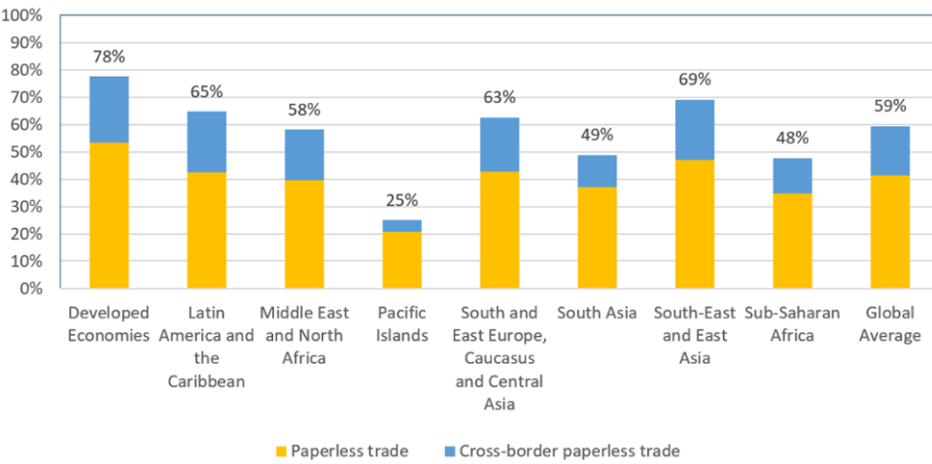

Рис. 1.3 – Індекс цифровізації торгівлі. Оцінки за регіонами світу 2023

Джерело: UNCTAD.

У ландшафті цифровізації торгівлі у 2023 році на рисунку 1.3 показано середні показники цифровізації торгівлі в регіонах. Примітно, що рівень впровадження в регіонах коливається в 53 відсоткові пункти, а всередині них значні коливання. Наприклад, на Близькому Сході та в Північній Африці показники коливаються від 31% у Ємені до 91% у Саудівській Аравії, в середньому до 58% для регіону. Серед окремих країн лідерами за загальним рівнем цифровізації торгівлі є Нідерланди та Нова Зеландія з 96%, а також Австралія, Бельгія, Республіка Корея та Сінгапур з 93%.

Індія може похвалитися найвищим рівнем реалізації в Південній Азії – 87%. Примітно, що країни з розвиненою економікою загалом перевершують країни, що розвиваються, у цифровізації торгівлі, що відображає потребу у високому рівні співпраці для повного впровадження.

Ці розбіжності підкреслюють глобальний заклик до спільних зусиль для досягнення ефективної цифровізації торгівлі [8]

ВИСНОВКИ ДО РОЗДІЛУ 1

Історія міжнародної торгівлі може виглядати як боротьба між протекціонізмом і вільною торгівлею, але сучасний контекст наразі дозволяє обом типам політики розвиватися в тандемі. Дійсно, вибір між вільною торгівлею та протекціонізмом може бути хибним вибором. Розвинуті країни усвідомлюють, що економічне зростання та стабільність залежать від стратегічного поєднання торговельної політики.

Країни, що розвиваються, збільшили свою частку у світовій торгівлі, ставши ключовими гравцями в глобальних ланцюжках створення вартості. Але зростання викидів, постійна залежність від сировини та зростаючий державний борг вимагають термінової уваги.

Цифровізація має значний вплив на зниження витрат у сфері торгівлі, що призводить до відчуіного зростання обсягів торгових операцій.

Згідно з аналізом, підвищення рівня внутрішнього цифрового зв'язку на 1% сприяє збільшенню внутрішньої торгівлі на 2,1%, а міжнародної – на 1,5%. ефект виявляється більш вираженим у країнах із цими високими доходами, ніж у тих, які розвиваються, що підкреслює нерівномірний розподіл від цифровізації.

Позитивні наслідки цифрового зв'язку поширилися далеко за межі секторів, випадково пов'язаних із цифровими технологіями.

Найбільші вигоди спостерігаються у сфері цифрових послуг, однак значний внесок цифрової трансформації робиться і в такій галузі, як виробництво, агропромисловий комплекс та харчова промисловість.

Крім того, традиційні галузі економіки підтримують серйозну підтримку впровадження цифрових технологій, що відкриває для них нові можливості.

Глобалізація та зростання обсягів міжнародної торгівлі значно ускладнили управління ланцюгами постачання та регуляторними процесами. Цифрові технології, такі як блокчейн, штучний інтелект (ШІ), великі дані та автоматизація, стають інструментами, що полегшують ці процеси, підвищують прозорість та знижують витрати.

Водночас впровадження цифрових інновацій стикається з низкою викликів, що потребують міждисциплінарного вивчення та емпіричного підтвердження.

Цифровізація стає ключовим драйвером інновацій у різних секторах, включаючи ті, які раніше вважалися залежними від менших технологій.

Огляд літератури виявив, що сучасні цифрові технології мають значний потенціал для трансформації глобальної міжнародної торгівлі. Вони здатні забезпечити її прозорість та ефективність, зокрема зниження витрат. Однак це також потребує відповідних зусиль щодо їх успішного впровадження. Ці спільні зусилля урядів, бізнесу та дослідників мають бути спрямовані на вирішення викликів з кібербезпеки, інтероперабельності, та правового регулювання.

РОЗДІЛ 2.

ЕЛЕКТРОННА КОМЕРЦІЯ ТА ЇЇ ВПЛИВ НА СТРУКТУРУ МІЖНАРОДНОЇ ТОРГІВЛІ

2.1 Дослідження динаміки росту електронної комерції на глобальних ринках

Електронна комерція приносить економічні переваги всім країнам. Здобутки, ймовірно, будуть зосереджені в розвинутих країнах у короткостроковій перспективі, але країни, що розвиваються, матимуть більше переваг у довгостроковій перспективі.

Зросте обсяг міжнародної торгівлі через електронну комерцію. Країни, відкриті для імпорту з економіки з високим рівнем доходу, отримають вигоду від поширення знань. Крім того, очікується, що електронна комерція створить і знищить робочі місц [9].

Розвиток режиму електронної комерції не лише впливає на традиційний спосіб торгівлі, але й дає йому можливість трансформації та інновацій. Водночас це також збагачує форму міжнародної торгівлі. Щоб вивчити нові продукти цієї епохи, у цій статті буде доведено вплив електронної комерції на міжнародну торгівлю та стратегії її розвитку.

З ширшим застосуванням електронної комерції в міжнародній торгівлі переваги її використання стають все більш очевидними. І з безперервним розвитком економічної глобалізації, середовище застосування електронної комерції в міжнародній торгівлі поступово стає більш зрілим.

Для того, щоб краще адаптуватися до розвитку економічної глобалізації, особливо важливо проаналізувати електронну комерцію та міжнародну торгівлю,

В останні роки з постійним розвитком Інтернет-технологій і швидким зростанням і розвитком діяльність електронної комерції в усіх країнах світу, електронна комерція проникла в усі аспекти діяльності людейжиття. Ми насолоджуємося перевагами електронної комерції, але також відчуваємо, що електронна комерція постійно змінюється наше життя.

Електронна комерція сприяє оптимізації та модернізації структури міжнародної торгівлі та прискорює поділ міжнародної торгівлі. Електронна комерція змінила світову промислову структуру.

До появи в економиці електронної комерції світова промисловість була переважно плавильною, обробною та переробні галузі, які споживали велику кількість сировини та енергії. Так у минулому первинні товари і сировина становили значну частку виробництва.

У сучасну епоху електроніки комерція, індустрія високих технологій, інформаційна індустрія та сучасна індустрія послуг стали основними стовпами світової промисловості.

Завдяки електронній комерції спостерігався міжнародний поділ праці та співробітництво ще більше посилюється. Тому що електронна комерція може порушити початкові обмеження простору в поєднанні з безперервним розвиток науки і техніки та інформаційних технологій.

В електронній комерції використання Інтернету дозволяє розумно розподілити виробничі фактори такі як сировина, капітал і технічний персонал, щоб повною мірою використовувати свої переваги виробничих потужностей, ресурсів і талантів, завдяки чому розвиток продуктивності все більше порушуєкордонів між країнами, досягти інтернаціоналізації виробництва [10].

Другою перевагою електронної комерції є зниження витрат на торгівлю та підвищення ефективності торгівлі. В традиційний міжнародний торгівлі сторони перед угодою повинні брати участь в перемовинах, підписанні, митне оформлення та вантажна робота.

Весь процес мав великі часові обмеження, що не сприяє підвищенню ефективності транзакції, і вартість операції також дуже висока. Однак у середовищі електронної комерції часові та просторові обмеження можна порушити, а Інтернет можна повною мірою використати для створення умов для обох сторін, працюючи з такими елементами як електронні контракти, електронні векселі та ін..

За допомогою електронної комерції торгівля між країнами не тільки прискорюється, але й значно збільшуєтьсяпокращує ефективність транзакції, таким чином значно знижуючи вартість транзакції.

Швидко зростаюча цифрова економіка створює можливості та виклики для країн, що розвиваються.

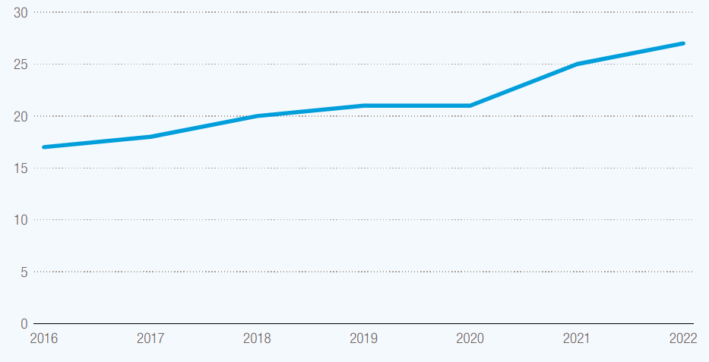

Рис. 2.2 - Обсяг продажів електронної комерції від компаній у 43 розвинених країнах і країнах, що розвиваються, трильйони доларів у поточних цінах, 2016–2022 рр.

*Джерело:* оцінки ООН з питань торгівлі та розвитку (ЮНКТАД) на основі бази даних цифрової економіки та суспільства Євростату

Технологічний прогрес, широке поширення доступу до Інтернету та поширення смартфонів сприяли швидкому зростанню електронної комерції. Останні оцінки показують, що до 2022 року продажі електронної комерції в 43 розвинених країнах і країнах, що розвиваються, на які припадає близько трьох чвертей світового ВВП, досягли майже 27 трильйонів доларів США , що на 60% більше, ніж у 2016 році.

Торгівля цифровими послугами, включаючи телекомунікаційні та фінансові послуги, також зросла на 114% з 2010 року. Країни, що розвиваються, збільшили свою частку з 19% у 2010 році до 24% до 2022 року.

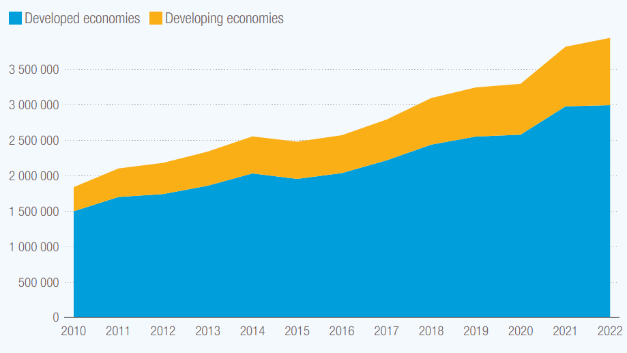

Рис. 2.2 – Міжнародна торгівля цифровими послугами, мільйони доларів у поточних цінах, 2010–2022

Для країн, що розвиваються, цифрова трансформація пропонує величезний потенціал для економічного зростання, створення робочих місць і скорочення бідності.

Однак вони стикаються зі значними труднощами, щоб скористатися цими можливостями, такими як висока концентрація ринку, неадекватне законодавство та інфраструктура, обмежені фінансові ресурси та брак цифрових навичок.

Використання електронної комерції для здійснення міжнародної торгівлі дозволяє значно зменшити процес торгівлі, та уникнути повторного введення даних, зменшити вартість роботи та уникнути появи оперативних помилок та інших проблем. Нарешті, електронна комерція сприяє економічним обмінам і співпраці між країнами та сприяє поглиблений розвитку економіки.

З розвитку глобальної транскордонної електронної комерції промисловості, загальний глобальний ринок електронної комерції зберіг тенденцію постійного зростання, а також онлайн покупки набувають ще більшої популяризації у всьому світі.

Ми бачимо, що торгова економіка економіки електронної комерції поступово розширюється істає важливою силою економічного розвитку різних країн.

Водночас електронна комерція створює хорошу платформу для просування економічної глобалізації. Коли внутрішній ринок має тенденцію до насичення,

Для того, щоб національна економіка продовжувала розвиватися, необхідно розширити закордонний ринок, якийзміцнює обміни та співпрацю між країнами. Крім того, економічна глобалізація підЕлектронна комерція допомагає країнам знаходити власні ресурси та купувати виробничі матеріали черезміжнародному ринку, щоб залучити кошти.

Згідно зі статистичним аналізом викладеним у [11] глобальні e- комерційні продажі продовжуватимуть зростати,до кінця 2021 року очікується, що 19,5% продажів припадатиме на електронну комерцію. До 2024 року ця цифра зросте до 21,8відсотків. Це являє собою 8,2-відсоткове зростання глобальних продажів електронноїкомерції всього за п'ять років.

Електронна комерція, яка є одним із ключових феноменів 21 століття, продовжує стрімко набирати обертів, що значно впливає на економічний розвиток різних країн світу. Вона не лише сприяє об'єднанню економічних систем різних держав у глобальну мережу, але й відкриває нові перспективи для взаємодії на міжнародному рівні.

Однак не варто ігнорувати певні виклики та проблеми, які можуть виникати через недостатню обізнаність суспільства щодо суті цього явища та необхідності відповідного регулю

Зокрема, електронна комерція може створювати нові прогалини у торговельних політиках та законодавчих базах окремих країн. Наприклад, на початкових етапах її розвитку багато держав не мають чіткої правової системи, здатної регламентувати ці процеси.

Це, у свою чергу, спричиняє ризики, пов'язані з порушенням прав на електронний підпис, гіперпосилання чи доменні імена. Такі проблеми нерідко призводять до ускладнень у міжнародних торговельних переговорах та завдають економічних збитків.

Крім того, швидкий розвиток Інтернету відкриває можливості для діяльності мережевих хакерів і сприяє поширенню економічних злочинів. Це загострює ризики, пов’язані з транзакціями, платежами та кредитними відносинами, а також створює загрози якості товарів і послуг.

В умовах сучасного цифрового середовища часто виникають проблеми безпеки, що можуть призводити до серйозних економічних втрат і погіршення репутації компаній, що в цілому не сприяє розвитку

У свою чергу, країни, що розвиваються, стикаються з низкою проблем, обумовлених недостатньою базою інформаційних технологій, а також низьким рівнем усвідомлення значення цифрових інструментів.

Через пізній початок інтеграції в глобальну електронну торгівлю вони значно відстають у темпах розвитку, що лише збільшує розрив між ними та розвиненими країнами. Така ситуація фактично встановлює додаткові бар'єри для участі країн, що розвиваються, у міжнародні

Підсумовуючи, можна сказати, що електронна комерція, попри свій значний потенціал, наразі не в змозі забезпечити рівноправний економічний розвиток усіх країн. Її впровадження потребує не лише технічної модернізації, а й розробки комплексних стратегій, що дозволять усунути дисбаланси у глобальній економічній системі.

У перспективі важливо забезпечити ефективну співпрацю між державами для створення єдиної правової та технологічної бази, яка сприятиме безпечному та сталому розвитку електронної комерції в усьому світі [12].

Встановлено, що регіональна міграція призводить до фрагментації споживчої бази. Працівники мають найбільшу частку та відіграють дуже важливу роль у формуванні майбутнього в усіх країнах та у впровадженні найновіших технологій, створюючи вплив на декілька секторів, таких як торгівля, промисловість, послуги тощо.

Існує значний зв’язок між електронною комерцією та місцем проживання [13].

У дослідженні [14] отримано деякі докази того, що високий відсоток людей, які живуть у містах, здійснюють покупки онлайн завдяки багатьом факторам, таким як хороша інфраструктура Інтернету, доступ до додаткової інформації, відсутність вільного часу, весь час у русі, вищий рівень доходу та більш розвинені навички Інтернету.

З іншого боку, інтернет-покупки людей, які живуть у містах, прямо корелюють з розвитком електронної комерції. Таким чином, люди, які живуть у містах, стимулюються купувати більше онлайн, оскільки рівень активності електронної комерції зростає.

Подібним чином, щоб слідувати тенденції та адаптуватися до сучасних викликів, розвиток електронної комерції також позитивно впливає на людей, які живуть у сільській місцевості, оскільки вони намагатимуться не відставати від людей, які живуть у містах.

Між електронною комерцією та станом на ринку праці існує значний зв’язок.

2.2 Вплив електронних платформ на зміну торговельних ланцюгів

Транскордонна електронна комерція, найновіша та найшвидше зростаюча ідея, яка вже сприяє розвитку регіону глобальної економіки на основі електронної комерції, яка вплинула на торгівлю у скрутній ситуації COVID-19.

За останні кілька років електронна комерція стала невід’ємною частиною глобальної роздрібної торгівлі. Як і багато інших галузей, купівля та продаж товарів зазнали суттєвих змін після появи Інтернету, і завдяки цифровізації сучасного життя, що триває, споживачі в усьому світі тепер отримують прибуток від переваг онлайн-транзакцій.

Цифрові платформи стали важливим інструментом для сучасного бізнесу, оскільки вони забезпечують прямий зв'язок між покупцями та продавцями, істотно знижуючи витрати, пов'язані з пошуком та координацією [15].

Ці платформи створили безперешкодні глобальні ринки у таких сферах, як електронна комерція, цифрові платежі, туризм, освіта та надання трудових послуг. При цьому вони відкривають нові можливості для значного економічного зростання в цих галузях.

Наприклад, згідно з прогнозами компанії Alibaba AliResearch, лише обсяги транскордонних продажів у сегменті електронної комерції B2C (бізнес для споживача) до 2020 року мали досягти приблизно 1 трильйона доларів США. При цьому сегмент B2B (бізнес для бізнесу) демонструє потенціал до зростання в п'ять-шість разів порівняно із зазначеною цифрою.

Незважаючи на те, що частина цих транзакцій може замінити традиційні офлайн-торговельні потоки, електронна комерція здатна створити додатковий економічний ефект.

Очікується, що до 2030 року додаткова торгівля, стимульована електронною комерцією, складе 1,3–2,1 трильйона доларів США, а обсяги торгівлі промисловими товарами зростуть на 6–10%.

Ці перспективи відкривають нові можливості для малих і середніх підприємств, які завдяки цифровим платформам отримують доступ до клієнтів у різних країнах світу.

Онлайн-майданчики, такі як eBay, Alibaba, Amazon, Jumia та інші, активно сприяють появі нової категорії учасників ринку – так званих «мікро-транснаціональних компаній».

Це явище передбачає, що навіть невеликі стартапи можуть від початку своєї діяльності інтегрувати глобальні таланти, залучати іноземне фінансування та задовольняти потреби міжнародних споживачів (McKinsey Global Institute, 2016).

Завдяки поширенню цифрових платформ бізнесу стає значно легше масштабуватися на міжнародному рівні, оскільки зменшується бар'єр входу на ринки інших країн. Це сприяє зростанню кількості малих компаній, які впроваджують інноваційні рішення, розширюють спектр своїх послуг і створюють нові робочі місця.

У свою чергу, міжнародні ринки отримують доступ до більшої кількості унікальних товарів і послуг, що розширює вибір для споживачів та стимулює конкуренцію.

Отже, цифрові платформи вже сьогодні відіграють важливу роль у глобалізації економіки, сприяючи розширенню торгівлі та інтеграції бізнесу на міжнародному рівні.

Завдяки таким платформам, як Alibaba, Amazon та інші, створюються умови для подальшого розвитку як великих компаній, так і малих підприємств, що є ключовим фактором для досягнення сталого економічного зростання у майбутньому.

Оскільки глобальний доступ до Інтернету та його впровадження стрімко зростає, кількість людей, які здійснюють покупки в Інтернеті, постійно зростає . За оцінками , у 2024 році роздрібні продажі електронної комерції в усьому світі перевищать 4,1 трильйона доларів США, і очікується, що ця цифра досягне нових висот у найближчі роки.

В останні роки міжнародні платформи електронної комерції розвинули все більше і більше споживачів, які обирають іноземні високоякісні продукти [16], і послуги через Інтернет і прямі покупки за кордоном. Відношення споживачів змінюються та сприяють розвитку транскордонної електронної комерції

Підприємства повинні враховувати економічні, соціальні, технологічні та правові фактори, коли обирають платформу транскордонної електронної комерції.

Декілька дослідників розрізняють перешкоди для транскордонної електронної комерції шляхом аналізу та вивчення [17] вказав на кілька факторів, з якими стикається глобальна електронна комерція. Перелічені фактори вважаються проблемами для електронної комерції та, як очікується, сприятимуть прийняттю транскордонної електронної комерції.

Зростаюча популярність електронної комерції спонукала дослідників проявити більший інтерес до глибшого розуміння поведінки покупців в Інтернеті, моделей зацікавленості споживачів та ефективності рекламних кампаній.

Користувачі Інтернету можуть вибирати з різних онлайн-платформ для перегляду, порівняння та придбання необхідних їм товарів або послуг. Хоча деякі веб-сайти спеціально націлені на клієнтів, окремим споживачам також надається величезна кількість цифрових можливостей.

Станом на 2024 рік на онлайн-ринки припадає найбільша частка онлайн-покупок у всьому світі . У глобальному рейтингу онлайн-ринків за відвідуваністю лідирує Amazon .

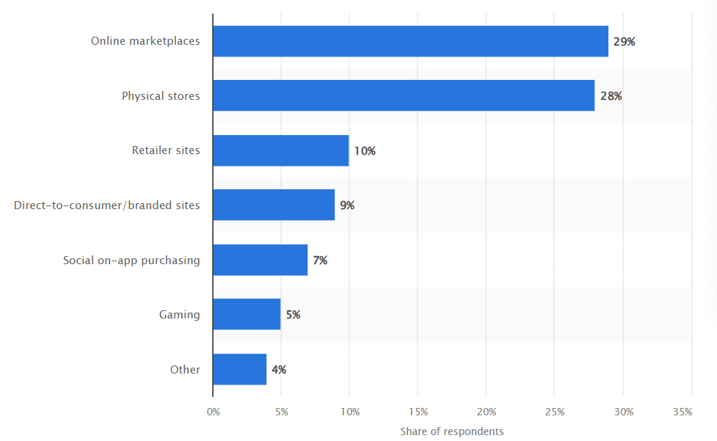

Рис. 2.1 – Розподіл онлайн-покупок у всьому світі станом на квітень 2024 року за каналами

Джерело: [17]

Гігант електронної комерції з Сіетла, який пропонує роздрібну торгівлю, комп’ютерні послуги, побутову електроніку та цифровий контент, зареєстрував 6,1 мільярда прямих відвідувань свого веб-сайту .com у грудні 2023 року.

З точки зору валової вартості товару (GMV) Amazon лідирує в Китаї. конкуренти Pinduoduo і Taobao. Taobao управляє Alibaba Group , провідний постачальник онлайн-комерції в Азії.

Мобільні пристрої збільшують трафік електронної комерції. Однією з найбільш помітних тенденцій у світі електронної комерції є безпрецедентне використання мобільних пристроїв.

У 2024 році на смартфони припадало майже 80 відсотків усіх відвідувань веб-сайтів роздрібної торгівлі в усьому світі, у свою чергу, вони також генерували більшість онлайн-замовлень порівняно з настільними комп’ютерами та планшетами.

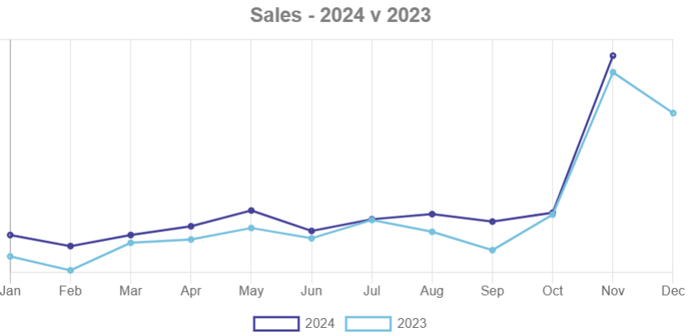

Рис. 2.2 – Дані про продажі електронної комерції 2023 -2024

Джерело: The IRP eCommerce Platform & Service Marketplace Creates Wealth [18]

Оскільки впровадження мобільних пристроїв прогресує швидкими темпами, особливо в регіонах, де немає іншої цифрової інфраструктури, мобільна інтеграція продовжуватиме формувати досвід покупок у майбутньому.

Мобільна комерція особливо популярна в Азії, де на такі країни, як Китай чи Південна Корея, припадає понад 70 відсотків від загального обсягу онлайн-продажів через мобільні пристрої .

У листопаді 2024 року продажі на ринку електронної комерції зросли в середньому на 3,82% порівняно з листопадом 2023 року.

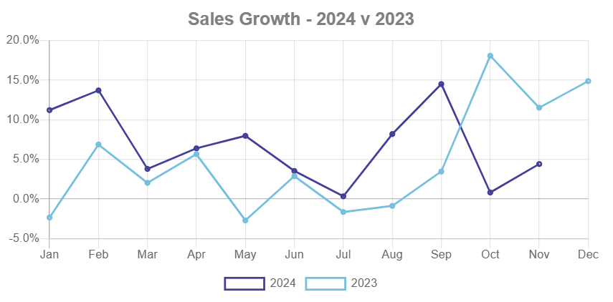

Рис. 2.3 – Дані про зростання продажів електронної комерції 2023 -2024

Джерело: The IRP eCommerce Platform & Service Marketplace Creates Wealth [18]

Зростання продажів на ринку електронної комерції знизилося на 66,80% з 11,51% до 3,82% у листопаді 2024 року порівняно з листопадом 2023 року.

Частка міжнародних продажів від загального обсягу продажів на ринку електронної комерції зросла в середньому на 9,32% з 37,35% до 40,84% у листопаді 2024 року порівняно з листопадом 2023 року.

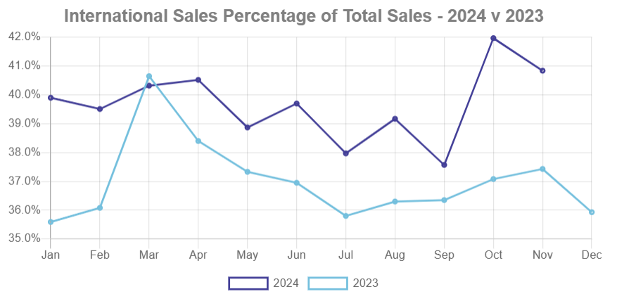

Рис. 2.4 – Дані про міжнародні продажі 2024 - 2023

Джерело: The IRP eCommerce Platform & Service Marketplace Creates Wealth [18]

Вплив соціальних або культурних факторів та мовний бар’єр ускладнює учасникам транскордонної електронної комерції можливість легкого спілкування та розуміння один одного. Культурні чинники, з якими потрібно зіткнутися, це різноманітність, довіра.

Технологічні чинники включають доступ до Інтернету, інфраструктуру та дефіцит навичок для важливих проблем. Юридичні фактори включають конфіденційність і безпеку.

З технологічної точки зору, основними архітектурними елементами інформаційних систем є їх апаратне та програмне забезпечення, яке, у свою чергу, містить додаткові підсистеми (наприклад, апаратне забезпечення для зберігання та обчислення або бізнес- та операційне програмне забезпечення). У сумі вони утворюють стек інформаційних технологій (ІТ).

Протягом останніх десятиліть у світі корпоративних інформаційних систем відбулися різноманітні архітектурні розробки від монолітних, дво- та трирівневих до багаторівневих, а також компонентних концепцій.

Щоб отримати вигоду від удосконалень, пов’язаних із новішими архітектурами, таких як гнучкість, спеціалізація та можливість оновлення, компанії розпочали проекти трансформації для переходу з однієї конструкції (або версії) платформи на іншу.

Таким чином, трансформація платформ стала важливою сферою розробки програмного забезпечення, яка стосується редизайну та модернізації (застарілих) програмних платформ.

Трансформація цифрових платформ , однак, передбачає існування цифрової платформи, яка часто також містить «навколишню» екосистему клієнтів і доповнювачів.

У зв’язку з цим деякі дослідникі наголошують, що зміни у платформах традиційно зосереджено на трансформаціях у загальній екосистемі та її компонентах (макрорівень) або на окремих процесах і процедурах у певному компоненті, тобто модуль або платформа (мікрорівень).

Зміни на будь-якому з цих двох рівнів можуть бути зумовлені формулюванням цілей трансформації, таких як ключові фактори успіху для створення цінності, доставки цінності та захоплення цінності.

Незважаючи на те, що протягом десятиліть у секторі сильно фрагментованої галузі автомобільних вантажних перевезень, де бізнес-моделі на основі електронної цифрової платформи забезпечують обмін даними між багатьма учасниками, також існують ІТ-рішення, такі як електронний обмін даними (EDI) і транспортні обміни [19], цифрові платформи зазнали зростаючої актуальності з цифровою трансформацією протягом останніх років.

ВИСНОВКИ ДО РОЗДІЛУ 2

Сьогодні наступне покоління технологій знову змінює торгові потоки та глобальні ланцюжки створення вартості. Але на відміну від попередньої революції ІКТ, ці нові технологічні інновації матимуть більш різноманітний і складний вплив на торгівлю в наступні роки.

Деякі досягнення, як-от цифрові платформи, блокчейн та Інтернет речей, продовжуватимуть знижувати транзакційні та логістичні витрати, тим самим стимулюючи міжнародну торгівлю. Але інші технології можуть скоротити торговельні потоки шляхом зміни структури економіки та розташування виробництва, а також трансформації фактичного змісту того, що купується та продається за кордоном.

Електронна комерція скорочує складний процес транзакцій у традиційній зовнішній торгівлі. Поєднання електронної комерції та зовнішньої торгівлі створили нові безпаперові форми транзакцій.

В останні роки стрімко розвиваються Інтернет-технології, що прискорюють обмін даними між підприємствами шляхом реалізації швидкої передачі інформації, яка замінила попередній складний трансакційний процес міжнародної торгівлі.

Електронна комерція продовжує залучати нових споживачів. Зручність є ключовим фактором, який змушує покупців у всьому світі робити замовлення онлайн, а не відвідувати звичайний магазин.

Прогноз зростання глобальної електронної комерції має дві основні аспекти. Більшість світових ринків все ще перебувають у процесі збільшення проникнення Інтернету та цифровізації, а це означає, що інфраструктура, необхідна для процвітання електронної комерції, все ще будується. У той же час найбільш розвинені ринки електронної комерції зараз отримують прибуток від переваг ШІ, який задіяний у багатьох сферах.

Нові технології та автоматизація роблять шлях клієнта та процес виконання замовлень ефективнішим, перетворюючи роздрібну торгівлю онлайн на добре відпрацьовану машину.

РОЗДІЛ 3.

БЛОКЧЕЙН І ШТУЧНИЙ ІНТЕЛЕКТ У ТРАНСФОРМАЦІЇ МІЖНАРОДНОЇ ТОРГІВЛІ

3.1 Дослідження ефективності блокчейн-технологій для забезпечення прозорості та безпеки міжнародних торговельних операцій.

За останні десятиліття світова торгівля значно розвинулася. З розвитком електронної комерції істотно змінився не тільки обсяг транскордонної торгівлі, але й її характер.

Для митних органів у всьому світі ці події створюють нові виклики, наприклад, як впоратися з більшою кількістю відносно невеликих вантажів із низькою вартістю, які прибувають на кордони зі зростаючою швидкістю. Деякі країни підвищили мінімальний розмір, який є порогом митної вартості, нижче якого імпортовані товари звільняються від митних зборів та податків, але не всі.

Звичайно, щорічні темпи зростання міжнародної торгівлі відрізняються як з часом, так і в різних країнах. Геополітичні події можуть змінити моделі торгівлі, тобто митні органи можуть зіткнутися з раптовими, але тимчасовими сплесками торговельних потоків, які вони повинні обробляти.

Технології можуть допомогти як підприємствам, так і митним органам пристосуватися до цих нових моделей торгівлі, сприяючи підвищенню ефективності ланцюгів постачання та логістики, а також митних зборів і збору податків. Використання блокчейн технології для торгівлі – таким чином скоротить бюрократичну тяганину та час обробки на кордонах.

Ланцюг постачання — це мережа організацій, які беруть участь у різних процесах і видах діяльності, що створюють цінність і послуги для кінцевих споживачів. Він охоплює послідовність подій у потоці товарів, які додають цінність певному продукту.

На національному рівні внутрішній ланцюг постачання має переваги завдяки структурі національного ринку, інфраструктурі та елементам, таким як вимоги до ланцюга постачання під керівництвом національного уряду, спільна мова, рівень оподаткування тощо.

Крім того, короткі терміни доставки та ефективна комунікація у внутрішньому ланцюзі постачання дозволяють швидко реагувати на збої, що відбуваються.

Однак у сучасному глобальному середовищі, де ланцюг постачання стає міжнародним, взаємодії стають більш динамічними, важчими для координації та складнішими, ніж у внутрішньому ланцюзі постачання.

Наприклад, різні податки, мита, ціни на транспортування, стабільність урядів і загальна інфраструктура в певній країні, торговельне законодавство на далеких ринках, транспортні регулювання, нормативи щодо продукції, агентське право, квоти, мовні бар’єри та валютні проблеми додають складності до міжнародної торгівлі.

Класифікація зацікавлених сторін на приватні та державні категорії ілюструє цю складність.

По-перше, до категорії приватного сектору належать торговці, такі як експортери та імпортери, а також посередники, наприклад, експедитори, перевізники та фінансові установи, що беруть участь у комерційних операціях.

Головною метою як експортерів, так і імпортерів є управління переміщенням товарів за найменшої вартості та в найкоротший час. Експедитори працюють безпосередньо від імені імпортерів, тоді як комерційні платежі та страхові контракти управляються фінансовими установами.

По-друге, до категорії державного сектору також входять митні та інспекційні органи, а також портові адміністрації. Саме ці установи безпосередньо здійснюють нагляд за правовими вимогами, такими як інспекції, сплата податків і питання безпеки, які створюють затримки та додатково збільшують витрати, впливаючи на ефективність і продуктивність ланцюга постачання.

З огляду на вищезазначене, у глобальному масштабі ланцюги постачання потребують співпраці між торговими партнерами, посередниками та урядовими органами, оскільки міжнародна торгівля неможлива без координації між цими сторонами.

Відповідно, транскордонна логістика є ключовою сферою будь-якого глобального ланцюга постачання, яка повинна бути підтримана ефективними ІТ-технологіями, що дозволяють автоматизувати та оптимізувати складні взаємопов’язані транскордонні операції.

Приватні посередники, експортери та імпортери мають надавати значну кількість інформації та документації державним органам для дотримання нормативних вимог. З іншого боку, державний сектор також несе відповідальність за підвищення ефективності торгових процесів для сприяння торгівлі.

Тривалий час оформлення митних процедур, викликаний недостатньою комунікацією та обміном інформацією, може призводити до зростання рівня запасів, затримок у постачанні та поганого обслуговування клієнтів.

Повторна подача торгових документів та неефективна комунікація між приватними та державними сторонами, а також між учасниками приватного сектору, можуть спричиняти суттєві фінансові та операційні втрати в межах усього ланцюга.

Через складність більшості транзакцій учасники ланцюга постачання стикаються з труднощами щодо прозорості та видимості своїх ланцюгів.

За даними дослідження Microsoft (2017), з 408 організацій і корпорацій із 64 країн:

69% не мали повної видимості свого ланцюга постачання;

65% зазнали принаймні одного порушення в ланцюзі постачання;

41% усе ще значною мірою покладалися на Excel для відстеження цих порушень.

Електрона система спрощує та пришвидшує торгові процеси завдяки вдосконаленому обігу електронних торгових і логістичних документів.

Крім того, система виступає офіційним сховищем електронних документів. Копії всіх відповідних документів зберігаються в електронному вигляді на ізольованому сервері.

Через процедуру єдиного входу всі документи та процеси, пов’язані з торгівлею та логістикою (наприклад, інспекція, фінанси, страхування), доступні будь-якому учаснику ланцюга постачання, який потребує ці документи.

Також, логістична інформація та дані, пов’язані з транскордонними ланцюгами постачання, доступні в реальному часі, що дозволяє учасникам торгівлі знати, на якому етапі перебуває їхній вантаж.

Переваги систем єдиного вікна є багатогранними. Електрона система робить процеси обробки документів прозорішими та забезпечує більше зв’язків між учасниками торгівлі.

Крім того, як мережа послуг, вона автоматично генерує та обробляє завдання, пов’язані з експортом, імпортом і місцевими справами, у реальному часі, сприяючи тісній співпраці.

Електрона система є інтуїтивно зрозумілою, а користувачі можуть отримати доступ до неї через різні методи, включаючи вебпортали, та обмінюватися інформацією у вигляді стандартизованих документів.

Ці переваги безпосередньо впливають на фактичні витрати торгівлі. Наприклад, завдяки електронним сертифікатам походження вартість їхнього оформлення може скорочуватися на 50%, що призводить до збільшення транзакцій, пов’язаних із сертифікатами.

Технологія блокчейн у ланцюгах постачання э ефективним рішенням. Блокчейн — це набір розподілених реєстрів (баз даних), які зберігають усі дані про транзакції за певний період часу у вигляді блоків через інтернет або альтернативну розподілену мережу комп’ютерів.

Основні характеристики блокчейну:

- Хронологічна структура даних. Дані зберігаються у блоках, які криптографічно пов’язані між собою.

- Децентралізація. Реєстри постійно порівнюються між усіма учасниками мережі, щоб забезпечити легітимність транзакцій.

- Прозорість та безпека. Кожен блок містить номер блоку, хеш поточного блоку, хеш попереднього блоку, записи транзакцій та мітку часу. Змінити дані в блокчейні практично неможливо, оскільки це вимагає одночасного злому всіх учасників мережі.

Застосування у ланцюгах постачання:

Блокчейн дозволяє забезпечити прозорість і відстежуваність усього ланцюга постачання, спрощуючи обмін інформацією між учасниками та підвищуючи ефективність операцій.

Цінність блокчейну для транскордонної торгівлі – це перш за все розширена простежуваність.

Блокчейн забезпечує комплексне відстеження ланцюга постачання від початку до кінця. Це усуває потребу в централізованих органах, які авторизують кожну транзакцію, оскільки кожен учасник має власний оновлюваний реєстр.

1. Дані в блокчейні:

* Хронологія власників.
* Дані про місцезнаходження (історія переміщень).
* Характеристики продукту (властивості, продуктивність).
* Вплив на довкілля (споживання енергії, викиди CO₂).
* Часова мітка: У кожному блоці зберігається час створення. Це дозволяє перевірити, що певна інформація існувала до певного моменту.

1. Прозорість і автентичність. Метадані, такі як ціна, якість, дата, місцезнаходження та стан продукту, додають прозорості та сприяють автентифікації матеріалів і даних.
2. Управління часочутливими питаннями. Часова мітка підтримує управління питаннями, які залежать від часу, дозволяючи перевіряти історію подій.

Блокчейн технологія пропонує революційні можливості для управління ланцюгами постачання, зокрема в транскордонній торгівлі. Він підвищує прозорість, ефективність і довіру серед учасників.

Незмінність даних у блокчейні може стати важливим елементом у транснаціональних ланцюгах постачання. Реалізація угод про взаємне визнання вимагає обміну інформацією серед авторизованих економічних операторів.

Однак вочевидь цей процес часто стикається з проблемами через недостатній рівень безпеки інформації, оскільки обмін даними часто здійснюється через електронну пошту або Excel-файли, що містять конфіденційну інформацію.

Блокчейн може автоматизувати обмін інформацією між авторизованих економічних операторів в безпечному середовищі, гарантуючи її цілісність і захищеність.

Впровадження спільної платформи управління для авторизованих економічних операторів за допомогою узгодженого протоколу між митними органами різних країн буде сприяти захисту кожної транзакції за допомогою незмінного аудиторського сліду, що забезпечувало високий рівень безпеки та захисту даних [2].

Завдяки складному та багатоаспектному процесу міжнародної торгівлі, який значно посилив вимоги до дотримання нормативних актів і вимагав залучення широкого кола посередників, глобальна міжнародна торгівля вважалася однією з найскладніших практик для ланцюга постачання.

Централізовані платформи, зокрема типу системи "єдиного вікна", були основною моделлю транзакційних рішень для глобальної електронної торгівлі в 2000-2010-х роках.

Таблиця 3.1

Платформи на основі блокчейну, можливі переваги

| Учасники | Роль платформи на основі блокчейну та можливі переваги для учасників ланцюга постачання |
| --- | --- |
| Порти та термінали | Надають інформацію про розташування вантажів у межах порту та термінала. Переваги: Отримують попередньо налаштовані зв'язки з судноплавними лініями та іншими учасниками, забезпечують видимість по всьому ланцюгу постачання та доступ у реальному часі до більшої кількості інформації для покращення співпраці в порту та поліпшення планування термінала. |
| Океанські перевізники | Надають інформацію про розташування вантажів на морському етапі транспортування. Переваги: Отримують попередньо налаштовані зв'язки з клієнтами та портами/терміналами по всьому світу, мають доступ до подій у ланцюгу постачання в реальному часі. |
| Митні органи | Надають інформацію про статус митного оформлення експортних та імпортних вантажів. Переваги: Підвищують ефективність оцінки ризиків завдяки більшій інформованості, покращують обмін інформацією, зменшують обсяг ручної документації та спрощують підключення до національних платформ "єдиного вікна". |
| Перевізники/3PL | Надають транспортний план, події внутрішнього транспортування, інформацію про передавання вантажу між видами транспорту та документи. Переваги: Отримують попередньо налаштовані зв'язки з екосистемою, вдосконалені інструменти для митного оформлення та реальний доступ до даних про ланцюг постачання в реальному часі для покращення ефективності інструментів для відстеження вантажів. |
| Міжнародний транспорт | Надають інформацію про розташування вантажів, що транспортуються на вантажівках, залізницею, баржами та іншими видами транспорту. Переваги: Покращують планування та використання ресурсів (наприклад, зменшення черг) завдяки реальному доступу до подій ланцюга постачання в реальному часі. |
| Вантажовідправники | Використовують рішення як споживачі подій інформації про доставку та можливості безпаперового обміну. Переваги: Отримують спрощений та покращений ланцюг постачання, з більшою передбачуваністю, ранніми сповіщеннями про проблеми, повною прозорістю для перевірки зборів і надбавок, а також зменшенням запасів безпеки. |

Однак через обмеження таких систем і появу технології блокчейн для цифрової економічної платформи на основі блокчейну, що децентралізовані, змінюють парадигму обміну інформацією в міжнародних транзакціях [6].

Проте для широкого впровадження необхідно вирішити кілька викликів. Одним із ключових технологічних викликів є питання сумісності. Розробляються різні типи платформ на основі блокчейну з різними технічними інтерфейсами та алгоритмами, які не можуть «спілкуватися» між собою.

Таблиця 3.2

Зміна парадигми обміну інформацією в міжнародних транзакціях

| **Бізнес-модель** | **Поточна архітектура** | **Блокчейн-базована архітектура** |
| --- | --- | --- |
| Довірена третя сторона або центральний координатор | Централізовані транзакції | Децентралізовані транзакції або мережа рівних |
| База даних | Одна копія | Множинні перевірені копії |
| Безпека | Контрольований доступ і фаєрволи | Криптографія |
| Вартість транзакції | Посередники | Консенсус і доказ виконаної роботи |

Крім того, може бути опір з боку нинішніх економічних бенефіціарів, оскільки завжди буде опір з боку регуляторів, які оцінюють ризики, а також з боку учасників, які бояться втратити свої існуючі бізнес-моделі.

Для успішного впровадження такої технології як блокчейн для управління ланцюгами постачання через кордони, необхідно довести її переваги.

Для цього потрібно здійснити дослідження, яке визначить організаційні передумови для прийняття та реалізації технології блокчейн. Наприклад, для впровадження блокчейну в управлінні ланцюгом постачання необхідно вивчити внутрішні чи зовнішні організаційні умови.

Крім того, теорії, які підтримують роль технологій блокчейн, повинні базуватися на глибокому розумінні взаємодії між технологією та управлінням ланцюгом постачання.

Наприклад, ресурсно-орієнтований підхід, який розглядає ІТ як конкурентну перевагу, що має бути обмежена межами компанії, не виправдовує використання блокчейн, оскільки він фактично є спільним ресурсом для всіх учасників.

Крім того, слід докласти зусиль для кількісної оцінки переваг технології блокчейн на рівні мережі чи компанії, що сприятиме впровадженню цієї технології.

У цьому контексті варто звернути увагу на проблему одиниці аналізу: у дослідженнях ланцюгів постачання більшість досліджень використовує дані від фокусної компанії, але в контексті блокчейну, де всі зв'язки між учасниками ланцюга постачання є більш інтенсивними і прозорими, одиниця аналізу для кількісної оцінки впливу має бути розширена на діадичні, триадичні та інші рівні.

Ризик був недооцінений, оскільки, серед іншого, учасники фінансового ринку значною мірою екстраполювали поточні тенденції та дуже низькі рівні волатильності на фінансових ринках і в реальній економіці в майбутньому.

Цифрова трансформація створює також як виклики. Наприклад, підвищення прозорості може викликати занепокоєння щодо захисту даних, але також може покращити видимість ланцюга постачання.

Компанії повинні підвищити кваліфікацію своїх працівників митниці та ланцюга поставок, інтегрувати ці функції з іншими бізнес-процесами та продовжувати оновлювати свої технології, щоб отримати вигоду від цифровізації митних органів.

Війна ще більше порушила всі сфери логістичного руху, включаючи авіалінії, морські та залізничні вантажні перевезення. Світ також можемо очікувати зриву на останніх ділянках ланцюга постачання – області, яка вже сильно постраждала від пандемії та нещодавньої нестачі пального та водіїв.

Якщо розглядати фінанси, з поточною банківською системою, що функціонує в централізованому середовищі, використання цієї децентралізованої системи може стати викликом, оскільки банки традиційно виконували роль централізованого координатора в бізнес-транзакціях [21]

Блокчейн впливає на фінансування торгівлі. Нинішня фінансова криза виділяється тим, що її першопричиною була широко поширена недооцінка ризику в глобальній фінансовій системі, особливо в найбільш розвинутих економіках. Це включало недооцінку кількості ризиків, які взяли на себе фінансові установи, та заниження одиниці ризику.

Проте одна з головних причин недостатньої підготовки ґрунтується на широко поширеній думці, що регулювання не повинно пригнічувати фінансові інновації та що ринки знають найкраще та можуть – здебільшого – адекватно регулювати себе.

Блокчейн технології забезпечують більш відкриті, інклюзивні та безпечні бізнес-мережі, спільні операційні моделі, більш ефективні процеси, зниження витрат, а також нові продукти та послуги в банківській та фінансовій сфері. Він використовує спільні стандарти, протоколи та спільні процеси, діючи як єдине спільне джерело правди для учасників мережі.

За деякими дослідженнями розгортання блокчейну дозволить банкам заощадити на транскордонних розрахункових транзакціях до 27 мільярдів доларів США до кінця 2030 року, скоротивши витрати більш ніж на 11%..

Фінансування торгівлі відноситься до інфраструктури, процесів і фінансування, які підтримують міжнародні торговельні ланцюжки поставок. Галузь продовжує покладатися на процеси, засновані на паперових носіях, які вразливі до вразливості безпеки. Для обробки акредитивів, перевірки документів і встановлення довіри між зацікавленими сторонами окремі операції можуть тривати 90-120 днів. Блокчейн може оцифрувати весь життєвий цикл фінансування торгівлі з підвищеною безпекою та ефективністю.

Це може забезпечити більш прозоре управління, скоротити час обробки, знизити вимоги до капіталу та зменшити ризики шахрайства, людської помилки та загальний ризик контрагента.

3.2 Використання штучного інтелекту для прогнозування тенденцій світових ринків та оптимізації торговельних стратегій.

Глобальна торгівля постійно змінюється, завдяки технологічним проривам, які відкривають нові кордони для торгівлі, але також створюють нові виклики для міжнародної торговельної політики. Так було з появою Інтернету та поширенням електронної комерції, так очикується і зі штучним інтелектом. Враховуючи загальний і глибокий вплив, який ШІ матиме на торгівлю, існує нагальна потреба дослідити та створити політичну архітектуру, яка поєднує торгівлю та ШІ. [22]

У епоху цифрових технологій поєднання технологій і фінансів відкрило нову главу в способі торгівлі. Штучний інтелект (ШІ) з його неперевершеною здатністю обробляти та аналізувати дані з блискавичною швидкістю став наріжним каменем сучасних торгових стратегій. Ця еволюція найбільше помітна у сфері торгових алгоритмів – складних систем програмного забезпечення, призначених для здійснення угод на основі попередньо визначених критеріїв без втручання людини. Він не тільки прискорює процеси прийняття рішень, але й підвищує точність, ефективніше керує ризиками та прогнозує рух ринку з надзвичайною точністю.

Інтеграція штучного інтелекту в торгові стратегії знаменує значний зсув у порівнянні з традиційними методами, де рішення в основному базувалися на людському аналізі та інтуїції. Сьогодні роль ШІ виходить за рамки простої автоматизації; це передбачає складний аналіз ринкових тенденцій , аналіз настроїв і обробку величезних обсягів даних із різних джерел.

Ця можливість дозволяє трейдерам відкривати нові можливості та здійснювати операції зі швидкістю та ефективністю, які раніше були неможливо уявити.

Ітеграція штучного інтелекту (ШІ) у фінансовий сектор ознаменувала нову еру в алгоритмічній торгівлі, докорінно змінивши спосіб розробки, тестування та впровадження торгових стратегій. Цю еволюцію підживлює вдосконалення алгоритмів машинного навчання та методів обробки природної мови (NLP), що дозволяє трейдерам аналізувати ринкові та історичні дані з безпрецедентною глибиною та точністю.

ШІ покращує управління ризиками, аналізуючи закономірності нестабільності ринку та виявляючи потенційні ризики до того, як вони матеріалізуються. Цей проактивний підхід до управління ризиками дозволяє трейдерам коригувати свої стратегії в режимі реального часу, захищаючи від раптових змін на ринку.

Суть штучного інтелекту в торгівлі полягає в його здатності вчитися на ринкових умовах, адаптувати стратегії в режимі реального часу та визначати невидимі для людського ока закономірності, пропонуючи таким чином величезну перевагу на висококонкурентних фінансових ринках.

Однак із цими можливостями постають певні проблеми. Хоча штучний інтелект може здійснювати операції зі швидкістю й точністю, які перевищують людські можливості, він також викликає занепокоєння щодо якості даних, етичних міркувань і дотримання нормативних вимог. Крім того, використання моделей машинного навчання створює ризики, особливо коли ринки поводяться непередбачувано, оскільки моделі ШІ не захищені від помилок.

Сучасні технологічні інструменти можуть допомогти трейдерам у відповідності, наприклад, штучний інтелект (ШІ) можна використовувати для відстеження та оцінки викидів вуглекислого газу впродовж виробничих циклів.

Це також може допомогти оцінити, чи відповідає рівень простежуваності продукту правилам походження, щоб мати право на преференційний доступ на ринок відповідно до конкретної торгової угоди. Такий перебіг подій може статися навіть без того, щоб торговець мав доводити, як і де було вироблено товар, що звільняє ці компанії від значного тягаря.

ШІ також можна використовувати для заповнення державних форм або описів товарів у рамках класифікації кодів Гармонізованої системи – стандартної мови, яка використовується у всьому світі для класифікації товарів на митниці.

Такий документообіг може бути досить заплутаним, зокрема для малого бізнесу, але помічник ШІ міг би принести користь як трейдерам, так і митним або податковим органам, зменшивши помилки та обмеживши затримки під час передачі товарів.

Технології, зокрема штучний інтелект, також можуть використовуватися людьми для швидшої обробки та аналізу даних, але також більш значущого, наприклад, коли йдеться про запобігання шахрайству. Багато рахунків-фактур, які отримують підприємства, надходять від трейдерів, з якими вони регулярно співпрацюють і яким довіряють – їх може автоматично обробляти ШІ.

Штучний інтелект (AI) відіграє вирішальну роль у вдосконаленні торгових алгоритмів на фінансових ринках. Розширені можливості машинного навчання ШІ значно підвищують ефективність, точність і прибутковість торгових стратегій.

Переваги використання ШІ в міжнародній торгівлі та прогнозуванні тенденцій ринків

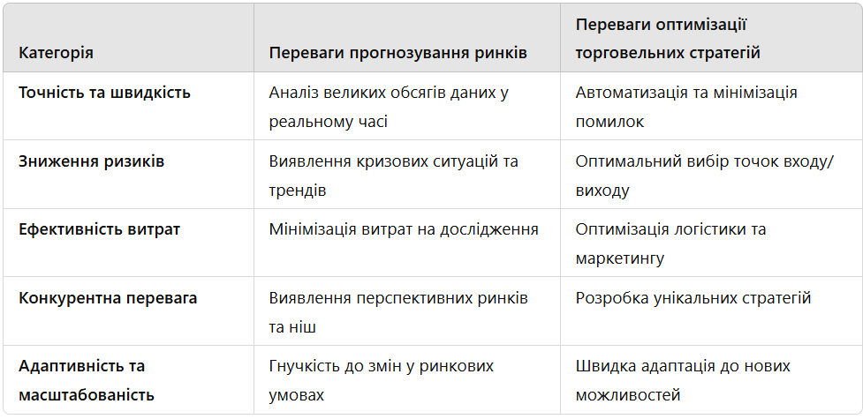

ШІ забезпечує комплексний аналіз даних, прогнозне прогнозування ринкових змін і ефективне управління ризиками. Таким чином він революційно змінює способи здійснення угод, виходячи за межі традиційних методів, щоб використовувати величезні набори даних і розкривати приховані закономірності.

Ті самі інструменти штучного інтелекту можуть також визначати аномалії в будь-яких інших рахунках-фактурах. Це може підвищити успішність митних розслідувань, дозволяючи їм зосереджуватися на вже ідентифікованих «підозрілих» рахунках-фактурах, а не виконувати вибіркові перевірки документів підприємств.

Це зміна парадигми від підходу, що базується на транзакціях, за якого митні органи вибірково перевіряють продукти на кордоні, до системного підходу, за якого інформаційні системи підприємств, які виробляють або торгують цією продукцією, можуть перевірятися до або після імпорт.

Оскільки митні органи мають доступ до більшої кількості інформації про ланцюги поставок підприємств, захист даних може стати проблемою.

З іншого боку, покращена видимість ланцюга постачання полегшить відстеження та відстеження відправлень у реальному часі, уникне накопичення запасів і зменшить непотрібне посередництво та витрати. Це може призвести до підвищення ефективності.

Вкрай важливо прийняти гнучкі та сумісні рішення ШІ для повної інтеграції моделей ШІ з існуючими системами. Розробка моделей ШІ, які можуть легко взаємодіяти з сучасними технологіями, може пом’якшити проблеми інтеграції.

Спільні підходи між розробниками ШІ та системними інженерами можуть допомогти створити узгоджені рішення, які відповідають існуючим технологічним структурам.

Крім того, інвестиції в належне навчання та підтримку можуть сприяти плавному впровадженню технологій ШІ кінцевими користувачами, забезпечуючи оптимальне використання та інтеграцію інструментів ШІ у встановлені системи.

Усі ці стратегії допоможуть підприємствам і митним організаціям у всьому світі повністю охопити цифровізацію екосистеми глобальної торгівлі.

Таким чином, нові технології можна використовувати для створення більш ефективної, інклюзивної та сталої глобальної торгівлі, що принесе користь підприємствам, а також міжнародним торговим потокам.

ВИСНОВКИ ДО РОЗДІЛУ 3

Щоб гарантувати, що можливості існуючих та майбутніх цифрових практик переважують виклики, підприємства повинні інвестувати не лише в інтеграцію процесів і впровадження передових технологій, а й у своїх співробітників. Трансформаційна сила технологій є джерелом здорового оптимізму, що лежить в основі прагнення компаній до зростання.

Регулювання торгівлі також стає все більш пов'язаним із внутрішньою політикою. Отже, міжнародна торгівля зросла, її моделі змінилися, а її регулювання стало більш складним. Для митних органів цифровізація – єдиний шлях вперед..

У всьому світі вже почали розробляти або навіть повністю впроваджувати автоматизовані митні системи. Зараз аналіз великих даних на основі штучного інтелекту, робототехніка, дрони та інші революційні технології знаходяться на підйомі.

Запровадження передових цифрових технологій також може полегшити інтеграцію з іншими частинами організації податкового адміністрування, а також іншими державними департаментами на національному та навіть міжнародному рівнях.

Аналіз тенденцій за допомогою штучного інтелекту забезпечує прорив у різних галузях, починаючи від маркетингових досліджень і закінчуючи електронною комерцією та охороною здоров’я, надаючи безпрецедентні можливості прогнозування та стратегічне розуміння.

Прискорення цифровізації митних процесів може призвести до низки викликів, а також можливостей для бізнесу. Прозорість – є однією з переваг.

Технологія блокчейн, розподілена та децентралізована, набула значного значення у сфері інформаційних технологій для впровадження нових інновацій у міжнародній торгівлі. Це забезпечує безпеку та може зменшити витрати на торгівлю, усунувши посередника з торгового процесу

Переконливі результати багатьох дослідженнь показують, що блокчейн позитивно впливає на міжнародну торгівлю. Він прискорює та полегшує міжнародну торгівлю.

Існує односпрямований причинно-наслідковий зв’язок між блокчейном і міжнародною торгівлею. Впровадження передових технологій має велике значення для політиків у розробці політики щодо сприяння використанню блокчейн-додатків як засобу сприяння міжнародній торгівлі.

Інтеграція передових моделей штучного інтелекту з переважаючими системами є серйозною проблемою, яка втілює гармонійну складність переплетення сучасних інновацій із усталеними рамками.

Таке об’єднання створює багато проблем із матеріально-технічним забезпеченням і сумісністю, що вимагає бездоганної синхронізації та інноваційних рішень для узгодження різноманітних технологічних ритмів.

Складний процес інтеграції штучного інтелекту та технологій блокчейн потребує спільних зусиль і постійних інновацій, щоб організувати гармонійне поєднання технологій, що забезпечує безперебійну роботу інтегрованих систем.

Збереження конфіденційності та забезпечення безпеки в обробці даних є першочерговими, що вимагає впровадження надійних заходів безпеки та дотримання суворих протоколів.

Постійне намагання підтримувати рівновагу між використанням даних і захистом конфіденційності має вирішальне значення для пом’якшення ризиків і забезпечення недоторканності конфіденційності особи в експансивному цифровому середовищі.

ВИСНОВКИ

Актуальність дослідження впливу глобальних зрушень на зовнішнюторгівлю варто розглядати в контексті сучасних глобальних викликів ітрансформацій.

Останніми роками спостерігається виникнення та еска-лація численних подій, що впливають на торговельні відносини міжкраїнами. Політичні конфлікти, зокрема розрив торгових стосунківміж США та Китаєм, зміни в торговельних угодах після Brexit, а такожнегативні наслідки пандемії COVID-19, що призвели до обмежень наімпорт та експорт, – лише частина прикладів глобальних зрушень, якізаслуговують на увагу.

Оскільки міжнародна торгівля продовжує змінюватися, її регулювання стає все складнішим. У міру того, як країни укладають нові торговельні угоди про пільговий доступ на ринок для товарів, вироблених на їхніх територіях, ситуація ускладнюється.

Водночас глобальні зрушення зробили величезний вклад у реформування торговельної політики багатьох країн, спричинивши перегляді реорганізацію їхніх економічних стратегій та міжнародних альянсів. Адаптація до нових умов стала важливим завданням для гармонізації інтересів країн та забезпечення сталості глобальних торговельних відносин.

Технологічні інновації, фактор, що визначає епоху нової глобалізації, виділяються як рушійна сила змін у глобальній торговій системі. Глобальні зрушення впливають на всі глобальні події, які можутьсуттєво змінити стан речей у світі. Це може бути війна, природнікатастрофи, пандемії, глобальні фінансові кризи тощо.

Зовнішня торгівля,з іншого боку, є важливою складовою економічних відносин міжкраїнами, включаючи експорт, імпорт, митні тарифи та торговельні угоди.

Розробка дедалі потужнішого штучного інтелекту, впровадження більшої автоматизації та роботизації, а також досягнення в таких сферах, як блокчейн і 3D-друк, забезпечують засоби для реконфігурації, оптимізації та декарбонізації ланцюжків поставок.

Ці досягнення пропонують маяк адаптивності, обіцяючи пом’якшити деякі виклики, породжені геополітичною напруженістю та макроекономічним тиском, і вирішити проблеми, пов’язані зі зміною клімату.

Цифрові платформи та електронна комерція, блокчейн технології та ШІ стають все більш важливим інструментом здатним допомогти компаніям адаптувати структуру витрат і зробити кожен крок ланцюга створення вартості кращим, швидшим і дешевшим, створити нові більш надійні та прозорі варіанти логістики та реалізації продажів.

Міжнародна торгівля може зіткнутися з новою революцією витрат із появою технології блокчейну. Твердження про те, що вони можуть зменшити трансакційні витрати стає загальновизнаним, але міжнародні торгові операції можуть бути складними.

Водночас використання цифрових платформ на основі штучного інтелекту породжує серйозну проблему підтримки конфіденційності та безпеки даних. Внутрішня потреба штучного інтелекту споживати величезні обсяги даних викликає серйозні занепокоєння щодо захисту конфіденційної інформації та конфіденційності особи.

Щоб подолати проблеми, пов’язані з конфіденційністю та безпекою даних під час аналізу тенденцій на основі штучного інтелекту, впровадження надійних заходів захисту даних має вирішальне значення.

Застосування технологій шифрування та безпечних рішень для зберігання даних може запобігти несанкціонованому доступу та витоку даних. Регулярні аудити та моніторинг доступу до даних також можуть гарантувати, що дані використовуються відповідально та безпечно.

Вирішення проблем, пов’язаних із аналізом тенденцій на основі штучного інтелекту, — це багатовимірне завдання, що включає синтез технологій, етики та інновацій.

СПИСОК ВИКОРИСТАНИХ ДЖЕРЕЛ

1. Звіт Глобального індексу миру за 2023 рік https://www.visionofhumanity.org/wp-content/uploads/2023/06/GPI-2023-

2. Fan, Z. & Garcia, P. M. (2019). Windows of opportunity: Facilitating trade with blockchain technology, World Economic Forum white paper. Retrieved from: https://www.weforum.org/whitepapers/windows-of-opportunity -facilitating-trade-with-blockchain-technology .

3. Gupta, S. (2017). Blockchain Technology for Supply Chain Transparency.

4. Hofmann, E., & Rüsch, M. (2017). Industry 4.0 and the Current Status as well as Future Prospects on Logistics.

5. Lee, H. L., & Pilkington, M. (2017). Blockchain Technology in Supply Chain Management: A Study on the Food Industry.

6. Michelman, P. (2017). Seeing beyond the blockchain hype. MIT Sloan Management Review, 58, 17–19.

7. D'Erasmo, Pablo N., and Hernan J. Moscoso-Boedo (2011). "Intangibles and Endogenous Firm Volatility over the Business Cycle," Virginia Economics Online Papers 400, University of Virginia, Department of Economics.

8. Yann Duval, Nolwen Prince and Chorthip Utoktham, Article No. 113, [UNCTAD Transport and Trade Facilitation Newsletter N°100 - Fourth Quarter 2023]

9. Berner, R, S Cecchetti and K Schoenholtz (2022), “Russian sanctions: Some questions and answers”, VoxEU.org, 21 March.

10. Wu, S.-W., & Liu, X.-G. (2005). The Impact of E-commerce on International Trade. China Business (EconomicTheory Research), (6), 16-19.

11. Xin, R.-S. (2021, August 5). Global Ecommerce Explained: Statistics and Trends to Watch in 2021. Retrievedfrom <https://www.cifnews.com/article/102425>

12.<https://www.researchgate.net/publication/367719031_The_Influence_of_Electronic_Commerce_on_International_Trade_and_Development_Strategy> [accessed Dec 13 2024].

13. Lobaugh, K.; Simpson, J.; Stephens, B. The Consumer Is Changing, but Perhaps Not How You Think, Deloitte Insight. 2019.

14. Bădîrcea, R.M.; Manta, A.G.; Florea, N.M.; Popescu, J.; Manta, F.L.; Puiu, S. E-Commerce and the Factors Affecting Its Development in the Age of Digital Technology: Empirical Evidence at EU–27 Level. Sustainability 2022, 14, 101. <https://doi.org/10.3390/su14010101>

15. Brynjolfsson, E. and Mcafee, A. (2017) The Business of Artificial Intelligence. Harvard Business Review, 7, 3-11.

<https://starlab-alliance.com/wp-content/uploads/2017/09/The-Business-of-Artificial-Intelligence.pdf>

16. Qi, X.; Chan, J.H.; Hu, J.; Li, Y. Motivations for selecting cross-border e-commerce as a foreign market entry mode. Ind. Mark. Manag. 2020, 89, 50–60.

17. <https://www.statista.com/statistics/report-content/statistic/861336>

18. <https://www.irpcommerce.com/en/gb/EcommerceMarketData.aspx>

19. Alt, R., & Klein, S. (1999). Lessons in electronic commerce: The case of electronic transportation markets. Failure and Lessons Learned in Information Technology Management, 3(3), 81–93. <https://doi.org/10.3727/108812899791784512>

20. Han, J. 2022. Blockchain Technology for International Trade: Beyond the Single Window System. In: Wang Y. & Pettit S (eds.), Digital Supply Chain Transformation. Cardiff: Cardiff University Press. DOI: <https://doi.org/10.18573/book8.b>

21. Богашко О.Л. Глобальні тенденції розвитку міжнародної торгівлі та кон’юнктура світових ринків товарів і послуг // Розвиток міжнародної торгівлі в умовах глобальних економічних дисбалансів : матеріали виступів Всеукраїнського форуму з проблем міжнародних економічних відносин (11 квітня 2019 року). – Житомир : ЖДТУ, 2019. – 311 с. (Електронне видання) – с. 27-30 // <https://conf.ztu.edu.ua/wp-content/uploads/2019/06/forum_2019osnova-2-2.pdf>

22. International Monetary Fund, SPEECH "Restoring Sustainable Flows of Capital and Robust Financing for Development ". <https://www.imf.org/en/News/Articles/2020/07/09/sp070820-restoring-sustainable-flows-of-capital-and-robust-financing-for-development>

ДОДАТКИ

Додаток А

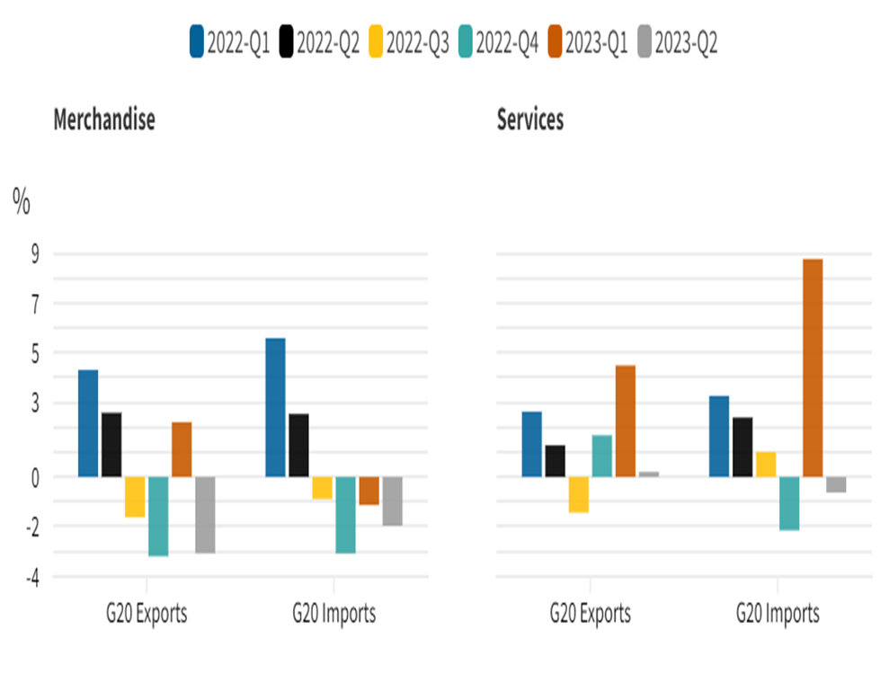

Рис. - Международная торговля G20, квартальные темпы роста

Додаток Б

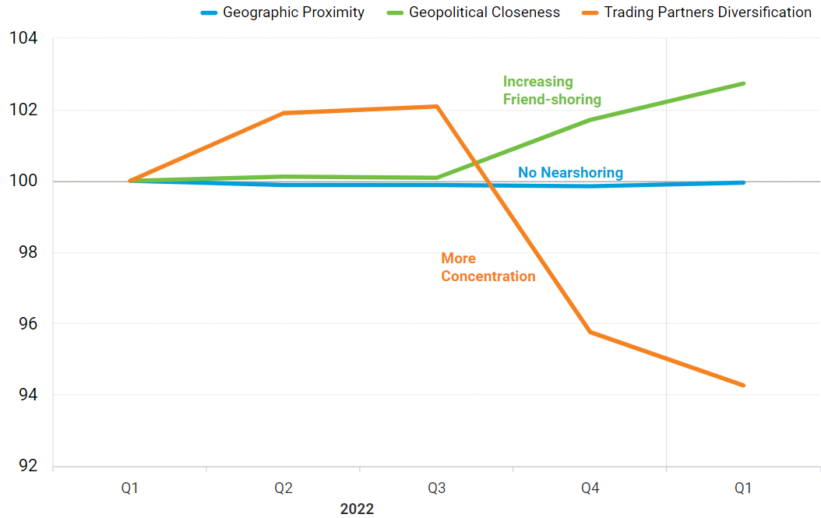

Рис. - Середньомісячні ціни на сиру нафту та природний газ, січень 2018 р. – березень 2022 р.

Додаток В

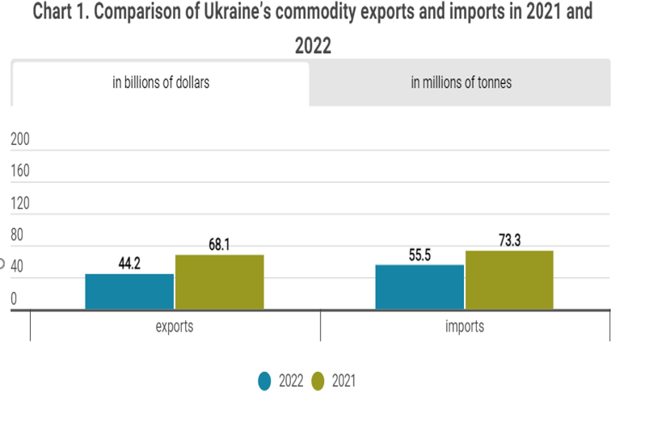

Рис. – Експорт та імпорт 2021

Джерело: Державна митна служба України.